TP-Cours 2: " Conducteur ou isolant ? Correction "

Ta mission : Séparer tous ces objets en 2 familles :

-les Conducteurs d’électricité, ceux qui laissent passer l'électricité
-les Isolants, ceux qui ne laissent pas passer l'électricité
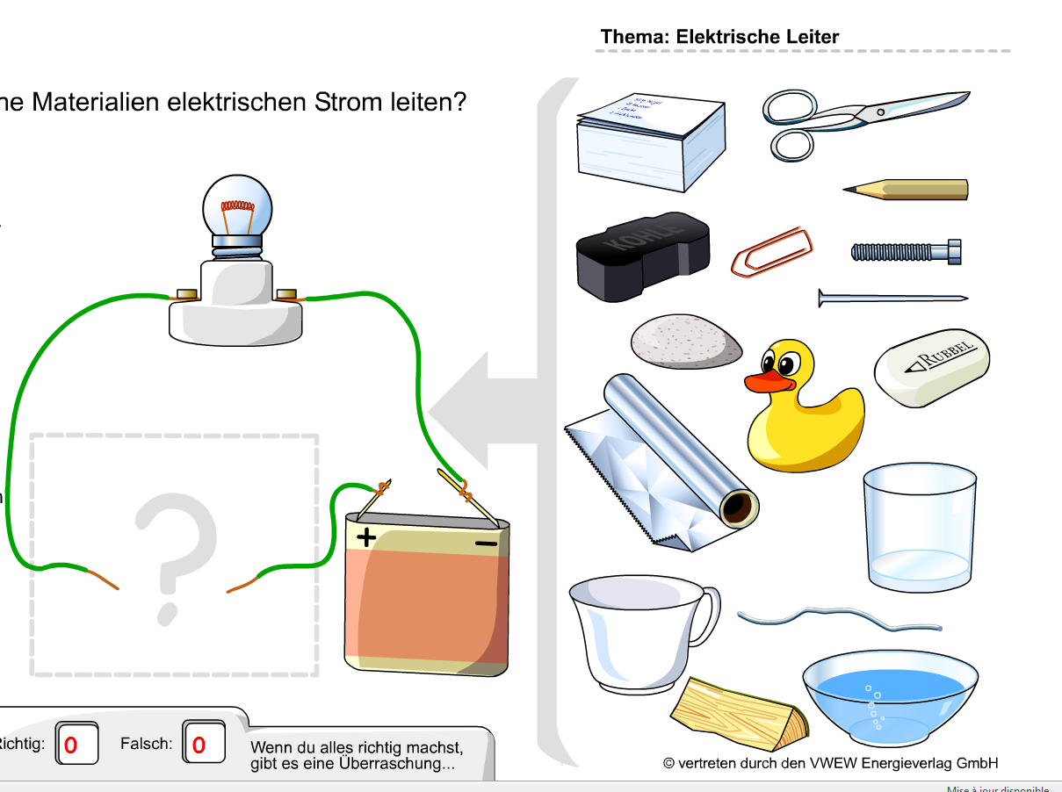

Pour cela , réalise le circuit électrique proposé et complète le tableau suivant :
A
Objet | Gomme | Ciseau | Crayon mine | Crayon bois | Papier | Verre | Règle métallique
Matériau | Plastique | Acier | Graphite | Cellulose | Cellulose | Verre | Aluminium
Lampe Allumée / Eteinte ? | E | A | A | E | E | E | A
Conducteur/Isolant ? | I | C | C | I | I | I | C

Fait une liste de matériaux conducteurs :
Métaux ( Fe, Al …), graphite, eau, corps humain
Fait une liste de matériaux isolants : Plastique, Verre, Bois, Papier

